TRENUTNA UREDITEV
kategorija | glavni učinek pok | ostali učinki (npr. svetlobni učinki, oddajanje isker, barvnih plamenov, prasketanje, bliskanje, vrtenje na tleh, izmet vsebine, dvig s proizvajanjem učinkov v zraku, …) | časovnica | starost
F1 | pokajoče vžigalice, pokajoči trak, pasja bombica, božična pokalica  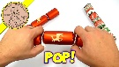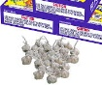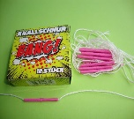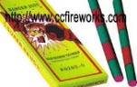 |  | prodaja od 19. do 31. 12.  uporaba od 26. 12. do 1.1 | 14 let
F1 |  | bengalski ogenj, bengalska vžigalica, bengalska bakla, prasketajoča zrnca, svetleči peketi, fontana, talna vrtavka, čudežna svečka, kača, namizni ognjemet  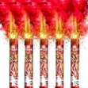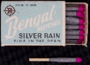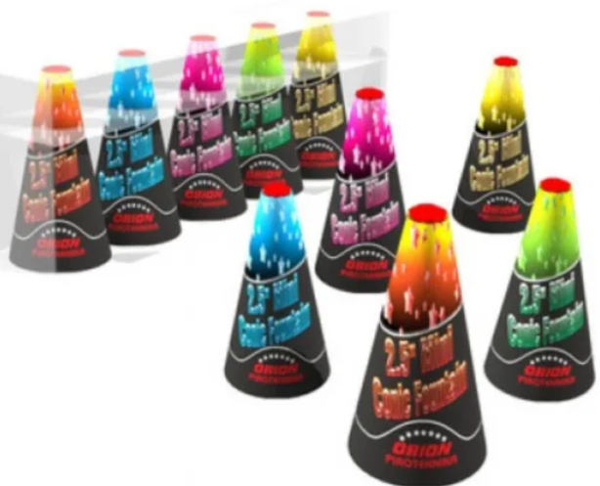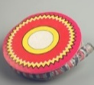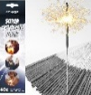 | prodaja in uporaba  sta dovoljeni celo leto | 14 let  (uporaba pod nadzorom staršev dovoljena tudi mlajšim)
skladno z direktivo EU države članice izdelkov kategorije F1 ne smejo prepovedati

F2 | petarde, dvojne petarde, bliskovne petarde, poskakujoče petarde  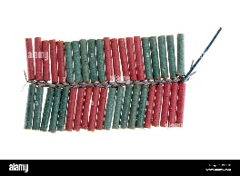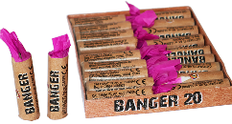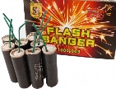 | PREPOVEDANO
F2 |  | baterije, bengalski ogenj, bengalska bakla, sestavljene baterije, prasketajoča zrnca, svetleči peleti, fontana, ognjeni voziček, talna vrtavka, čudežna svečka, ognjeni sodček, raketa, rimska sveča, ognjemetni možnar, vrtavka, ognjeno kolo  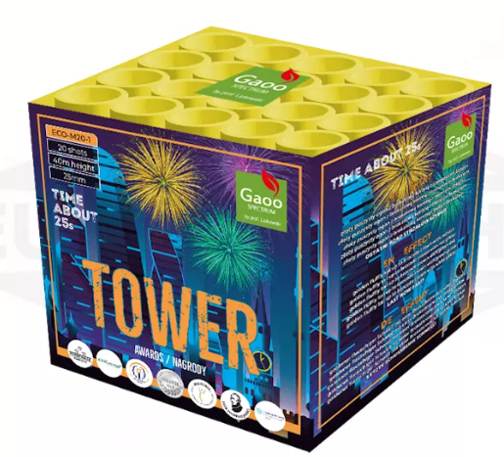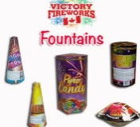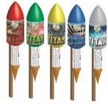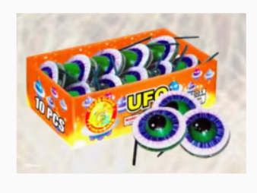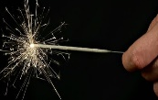 | prodaja in uporaba  sta dovoljeni celo leto | 16 let  (uporaba pod nadzorom staršev dovoljena tudi mlajšim)
F3 | petarde, dvojne petarde, bliskovne petarde | PREPOVEDANO
F3 |  | od vseh izdelkov kategorije F3 so dovoljene samo baterije in kombinacije do 1000 g ter fontane do 750 g  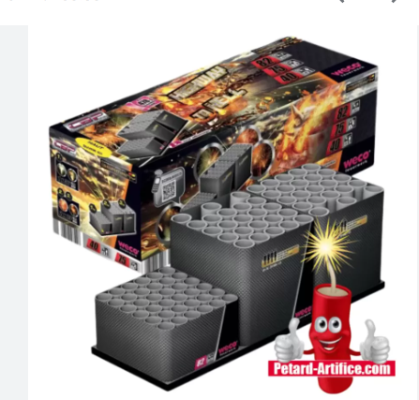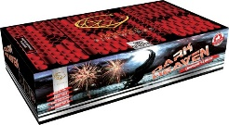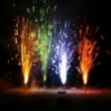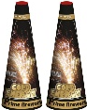 | prodaja in uporaba  sta dovoljeni celo leto | 18 let
T1 | Sem spadajo pirotehnični izdelki za uporabo na odru, ki predstavljajo majhno nevarnost in so namenjeni za notranjo in zunanjo uporabo (npr. izbruh zraka, bengalski plamen/ogenj, kometi, padajoči učinki, ognjene krogle, projektor plamena, fontane, curki, linijske rakete, projekcijske naprave, mine, vrtljivi učinki, dimne naprave, odrski plamen/pok/blisk…) |  | prodaja in uporaba  sta dovoljeni celo leto | 18 let
P1 | Sem spadajo pirotehnični izdelki, ki predstavljajo majhno nevarnost, razen ognjemetnih izdelkov in pirotehničnih izdelkov za odrska prizorišča. Niso namenjeni zabavi ampak za alarmiranje, plašenje, signaliziranje, reševanje življenj, v industrijske namene, v tehnične in podobne namen (npr. plamenica, bliskovne naprave, generator dima, grelec, signalni naboji, rakete in raketni motorji, razpršilec pirot.tekočine, piromehanična naprava, pirotehnični polizdelki, oddajnik zvoka,…) |  | prodaja in uporaba  sta dovoljeni celo leto | 18 let

